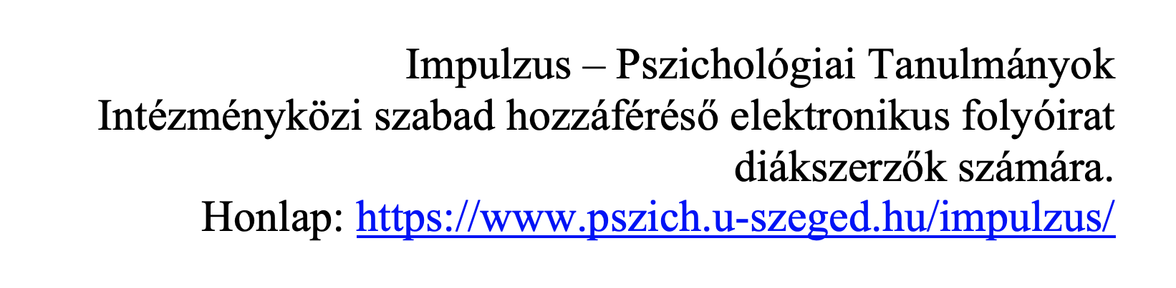

2024.03.06.

Tisztelt Intézményvezető!

Tájékoztatni szeretném arról, hogy a tudományos munka iránt érdeklődő hallgatók publikálhatnak egy olyan fórumon, amelyik „rájuk van szabva”.

Az Impulzus – Szegedi Pszichológiai Tanulmányok 10 éve működik lektorált online folyóiratként. Ez idő alatt sok értékes kéziratot közöltünk diákszerzők tollából. 2024-től a folyóirat egyetemközi kiadványként jelenik meg, Impulzus – Pszichológiai Tanulmányok néven, a küldetése azonban nem változik.

Célunk az, hogy a tudományos munka iránt érdeklődő hallgatók megismerkedhessenek a tudományos publikálás folyamatával. Leendő szerzőinket részletes segédanyagokkal készítjük fel a kéziratok benyújtására, lektoraink pedig a szokásosnál részletesebb, a kézirat javítását elősegítő értékeléssel látják el anonim bírálati folyamatban a szerzőt, illetve a szerzőket. Bírálóink a pszichológus képzőhelyek oktatói, valamint külföldön vagy itthon akadémiai közegben dolgozó korábbi hallgatóink közül kerülnek ki. A benyújtott kéziratokat anonim bírálati eljárás alá vetjük.

Az új szerkesztőbizottság tagjai:

Arató Nikolett, ELTE PPK-Budapest
Boda-Ujlaky Judit, Testnevelési Egyetem, Budapest
Deák Anita, PTE, Pécs
Horváth-Polgár Petra, PTE, Pécs
Kovács Asztrik, ELTE PPK-Budapest
Nagy Beáta ELTE PPK-Budapest
P.Remete Eszter, ELTE PPK PPI-Szombathely
Zimmer Márta BME TTK, Budapest

Kérem, hogy tájékoztassa kollégáit és diákjait az Impulzus-ban való publikálás lehetőségéről.

Köszönettel és üdvözlettel,

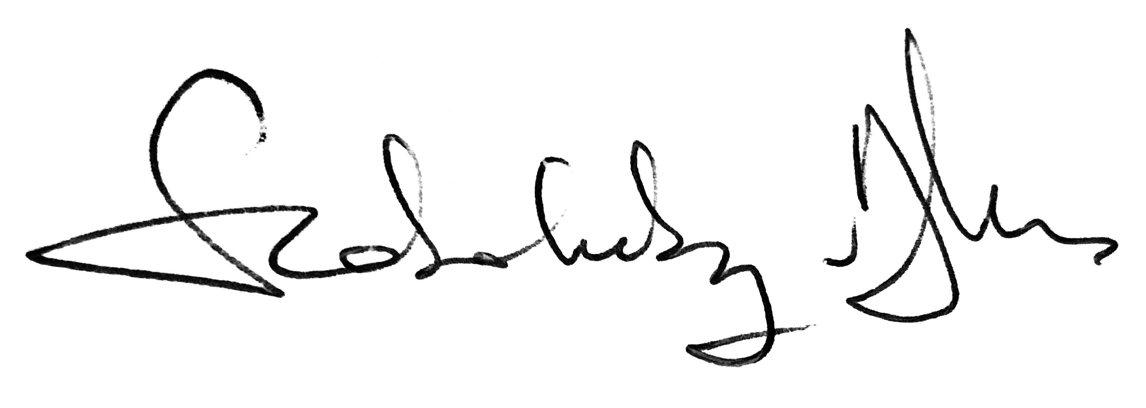
Dr. Szokolszky Ágnes
Alapító- főszerkesztő
szokolszky@gmail.com

